Занятие: Тульский пряник.
Посмотри внимательно фильм о тульском прянике и выполни задания:

- Вставь пропущенное слово:

А) Первые пряники на Руси назывались____________________.

Б) Тульский пряник известен с ________________ года.

В) Тульский пряник особый, он по способу изготовления __________________.

- Направь стрелки- соответствия:

По назначению | ПРЯНИК | По способу изготовления
 | лепной
 | юбилейный
 | свадебный
 | печатный
 | вырезной
 | разгонный
 | именинный

3 .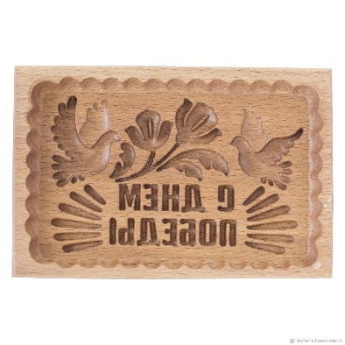 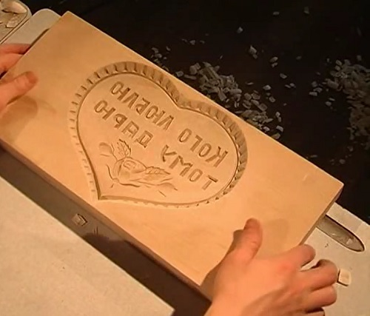
Перед Вами печатные доски. Прочти, какой текст будет на прянике.
4. Раскрась пряники.
